**Guía Práctica**

El avance del mar

**Actividad 1.**

A continuación, se presenta un gráfico de una predicción del avance del mar en una zona costera de la región de Valparaíso.

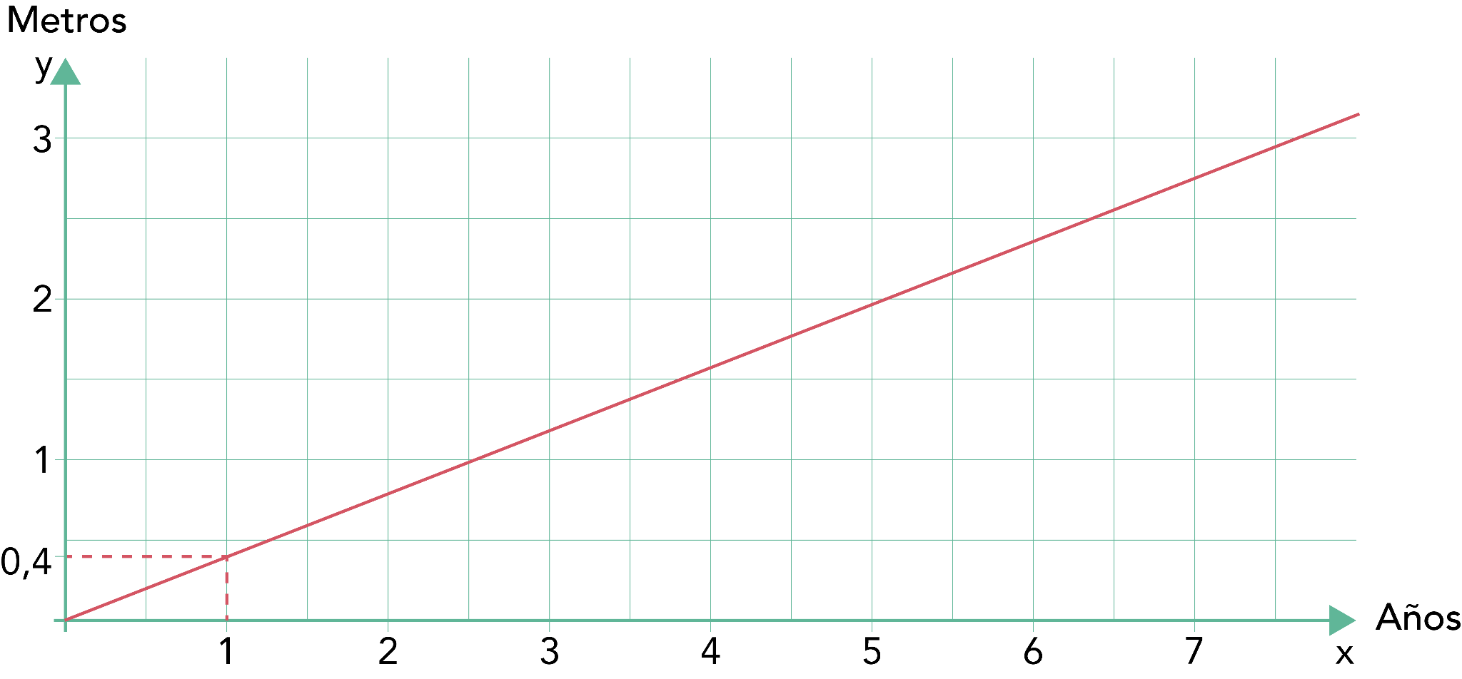

Responde:

1. ¿A qué tipo de proporcionalidad corresponde? Justifica.

1. ¿Cuánto avanzaría el mar en esta zona al cabo de 9 años?
2. ¿Cuál es la expresión algebraica o fórmula que modela esta situación?
3. Completa la siguiente tabla utilizando la fórmula encontrada:

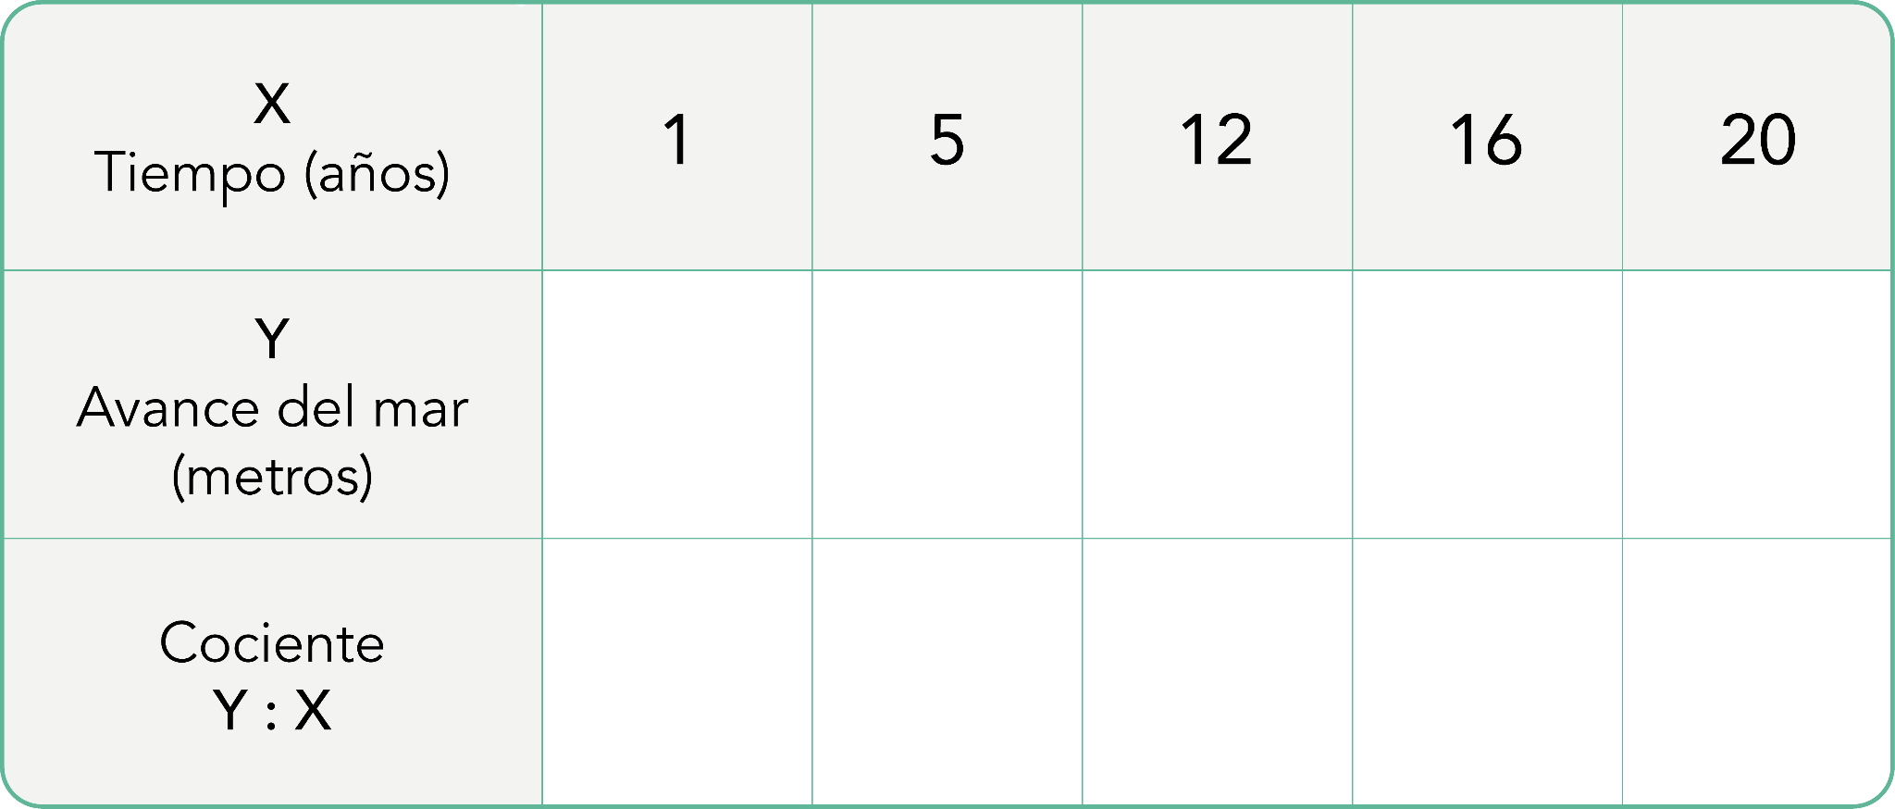

1. En el año 2023, una casa está ubicada a 30 metros del mar en la costa de Valparaíso ¿En cuántos años más el mar habrá llegado a la casa? ¿En qué año será?

**Solucionario**

|  |  |  |
| --- | --- | --- |
| **Act. 1** | **1.** | Se trata de una proporcionalidad directa, ya que es una recta que pasa por el punto (0,0). |
|  | **2.** | Como cada año el mar avanza 0,4 metros, entonces, al cabo de 9 años el mar avanzaría 3,6 metros. |
|  | **3.** | $$y = 0,4⋅x$$ |
|  | **4.** |  |
|  | **5.** | $30 = 0,4⋅x$ $x = \frac{30}{0,4}$ $x=75$ En 75 años más, esto es, el año 2098, el mar habrá llegado a la casa. |